- MÔ TẢ HỆ THỐNG
  - TỔNG QUAN HỆ THỐNG
Hệ thống quản lý mặt hàng hỗ trợ việc quản lý thông tin của mặt hàng cho một cửa hàng thời trang. Cho phép xem, thêm và chỉnh sửa thông tin mặt hàng. Hệ thống được xây dựng trên nền web, sử dụng công nghệ Asp.NET MVC3. Nhân viên quản lý cửa hàng có thể kết nối vào hệ thống bằng máy tính thông qua mạng LAN của cửa hàng.
  - MÔ TẢ CHỨC NĂNG
Bên dưới là mô tả các trường hợp sử dụng và người sử dụng của hệ thống.
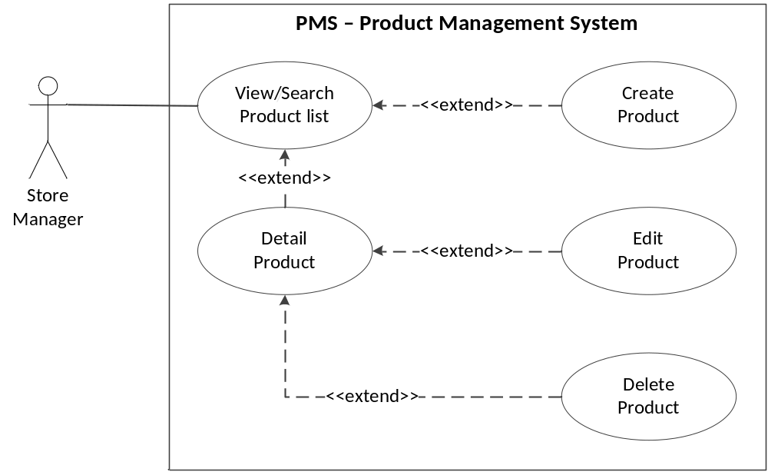
  - CẤU TRÚC TRANG WEB
Bên dưới là mô hình phân cấp của cấu trúc trang web hệ thống.
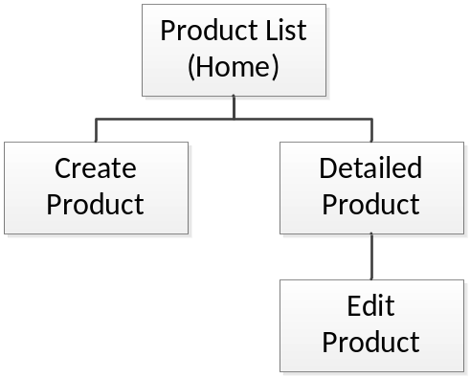
- KIẾN TRÚC HỆ THỐNG
  - MODULE VIEWS
    - LAYERED VIEW
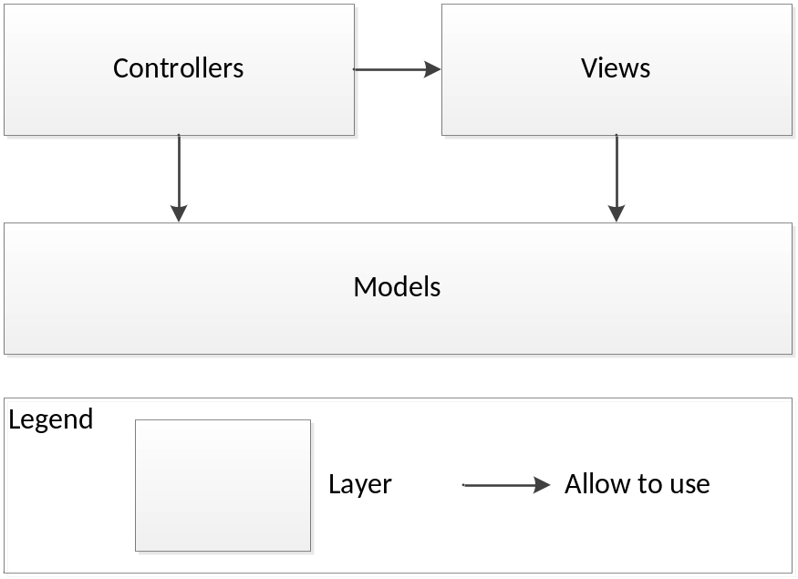
    - DECOMPOSITION, USES VÀ LAYERED VIEW
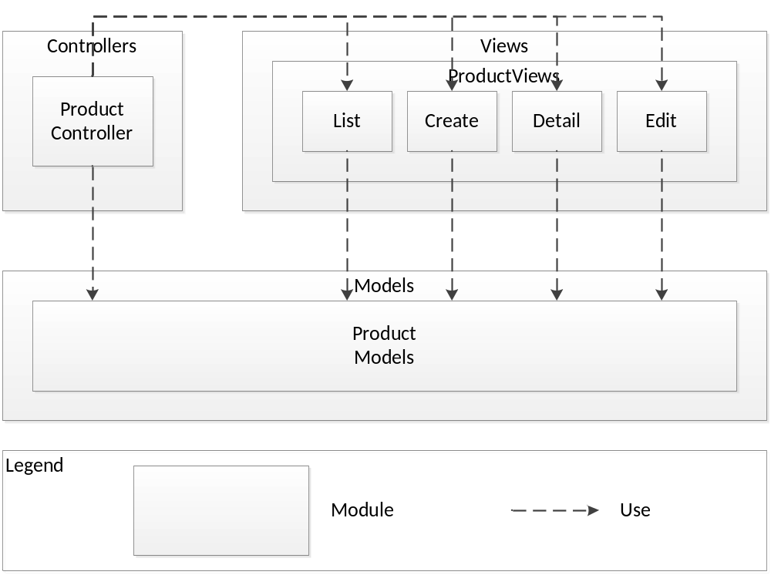
  - C&C VIEWS
    - MULTI-TIER VÀ CLIENT-SERVER VIEW
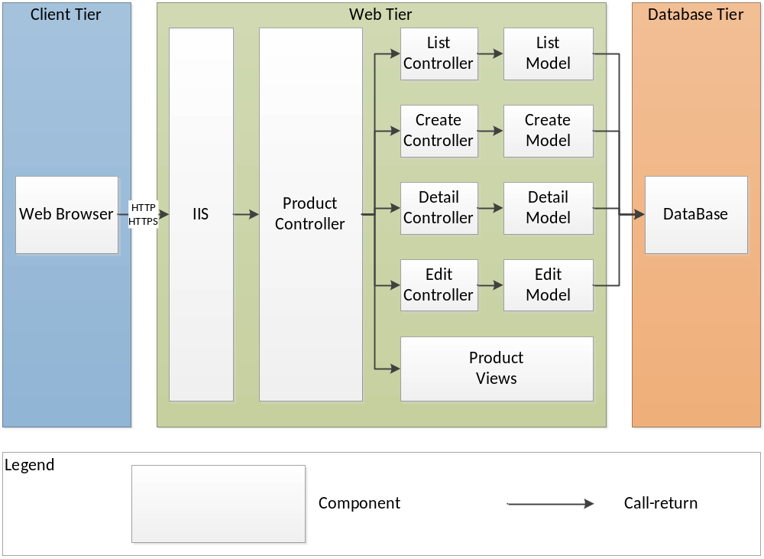
Mapping với Module View:
Module View | C&C View
Product Controller | Product Controller  List Controller  Create Controller  Detail Controller  Edit Controller
Product Views | Product Views
Product Models | List Model  Create Model  Detail Model  Edit Model

Mô tả chức năng Xem chi tiết thông tin:
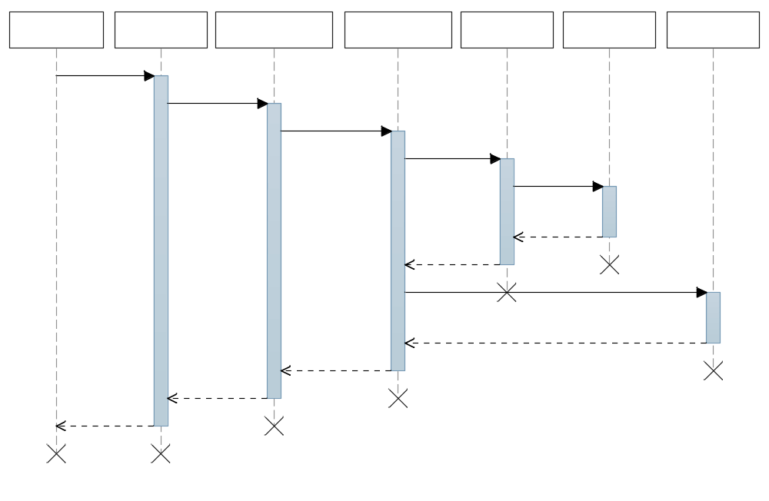
  - ALLOCATION VIEWS
    - DEPLOYMENT VIEW
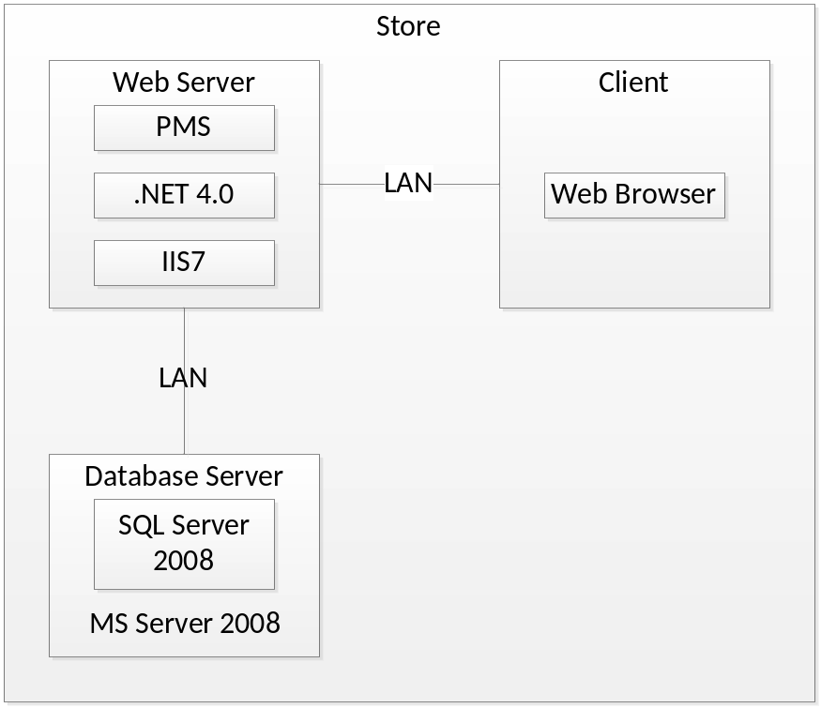
    - INSTALL VIEW
